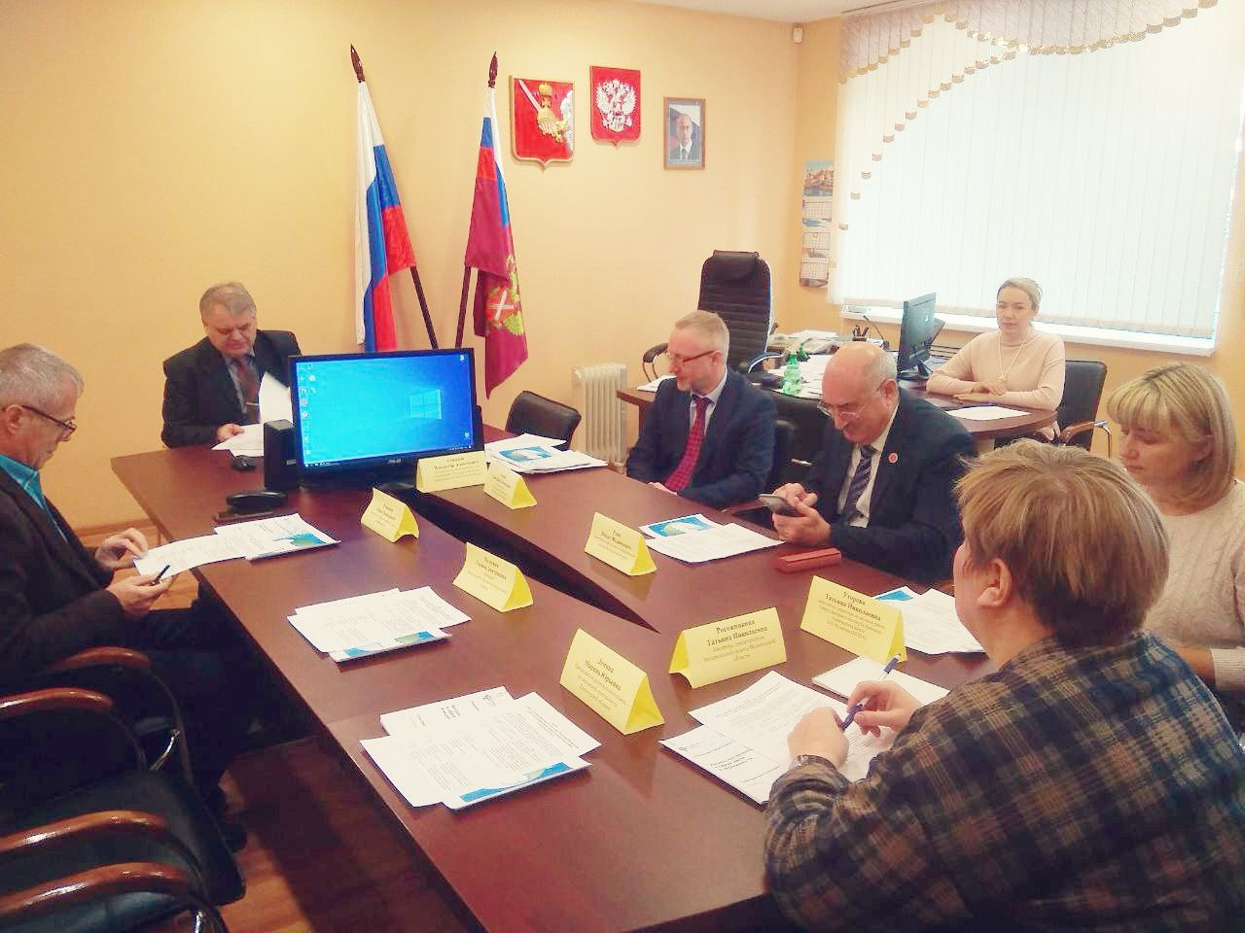

В Управлении Росреестра по Вологодской области состоялось второе в этом году заседание Общественного совета
02 декабря 2022 года состоялось второе в этом году заседание Общественного совета при Управлении Росреестра по Вологодской области.
В мероприятии, под председательством руководителя представительства Ассоциации «Гильдия кадастровых инженеров» по Вологодской области Владимира Алексеевича Соколова приняли участие:
- Дмитрий Евгеньевич Тулин, руководитель Управления Росреестра по Вологодской области;
- Ибадат Меджидович Рзаев, заместитель председателя Общественной палаты Вологодской области;
- Галина Дмитриевна Телегина, президент Союза Вологодская торгово-промышленная палата;
- Юрий Николаевич Румянцев, президент НП «Северо-Западная палата недвижимости»;
- Татьяна Николаевна Рогожникова, нотариус Нотариальной палаты Вологодской области;
- Татьяна Николаевна Уторова, заместитель директора по научной работе СЗИ (филиала) Университета имени О.Е. Кутафина (МГЮА).
В ходе заседания Тулин Д.Е. выступил с докладом-презентацией по итогам основных направлений деятельности Управления. Участники встречи ознакомились с презентацией Управления, обсудили вопросы изменения законодательства в сфере недвижимости, вопросы, связанные с участием ведомства в реализации госпрограммы «Национальная система пространственных данных», электронных услуг Росреестра, земельного надзора.
Руководитель Управления Росреестра по Вологодской области Дмитрий Евгеньевич Тулин отметил: «Создание НСПД необходимо для объединения разрозненных сведений о земле и иных объектах недвижимости, наполнения ЕГРН полными и точными данными о земельных участках, необходимыми для принятия управленческих решений и развития территорий, ускорит процедуры предоставления государственных услуг в сфере кадастрового учета и регистрации прав на недвижимость. Реализация НСПД позволит получать актуальные данные о земельных участках, иной недвижимости, увеличит эффективность использования земель, создаст условия для защиты собственности граждан. В связи с этим полагаю возможным внедрить практику реализации паспорта каждого муниципального района в области по вопросам НСПД».
Председатель Общественного совета Владимир Алексеевич Соколов высказал предложение: «Полагаю возможным в 2023 году организовать отдельные кустовые совещания Общественного совета с риэлторами, бизнес-сообществом, застройщиками по вопросам, входящим в компетенцию Управления. Реализация подобных мероприятий будет способствовать повышению инвестиционной привлекательности региона, а также повышению качества предоставляемых государственных услуг гражданам».
Участники заседания подвели основные итоги деятельности совета, наметили планы работы на 2023 год.

Контакты для СМИ:
Пресс-служба Управления Росреестра по Вологодской области
(8172) 72 86 11, доб. 1045
press@r35.rosreestr.ru
160001, г. Вологда, ул. Челюскинцев, д. 3

